Enrique Sanz López
1º DAW
Marcos Ballesteros Gil
1º DAW
IMPORTANTE:El jueves tuvimos un problema con las máquinas virtuales de algunos ordenadores yo (Marcos) fui uno de los afectados y nos permitiste hacerlo “En parejas”, pequeño recordatorio simplemente.
- Al Windows Server 2016 Configura l'adreçament IP perquè sigui fixa (pregunta al professor l'adreça IP que has d'assignar i l'adreça de la porta d'enllaç), els servidors DNS seran 8.8.8.8 i 8.8.4.4

Entramos en propiedades de red.
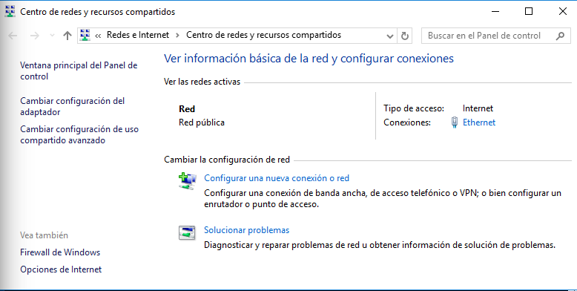
Pinchamos en Ethernet
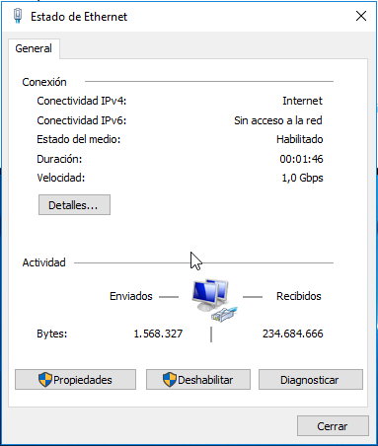
Seleccionamos propiedades
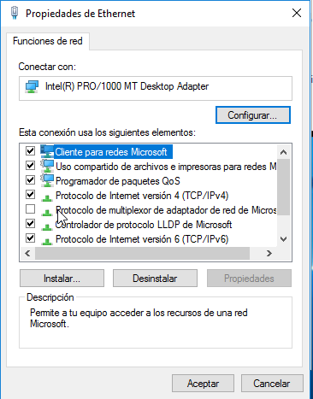
Deshabilitamos el Protocolo de Internet versión 6 (TCP/IPv6)
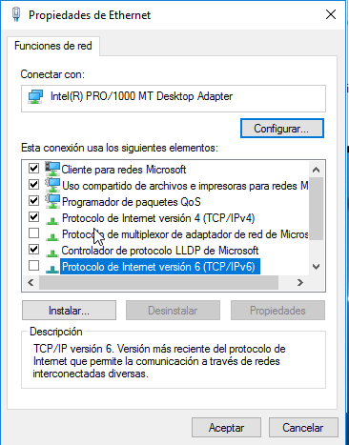
Hacemos doble click en Protocolo de Internet versión 4 (TCP/IPv4)
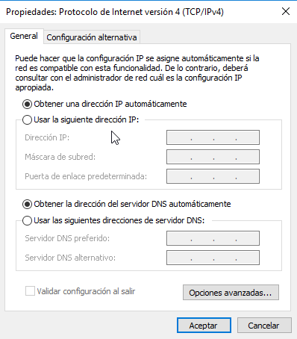
Seleccionamos Usar la siguiente dirección IP y escribimos la dirección IP, máscara, puerta de enlace, y servidores DNS:
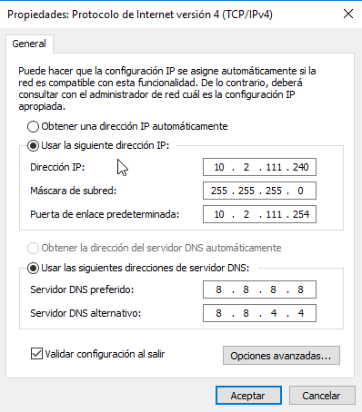
Pulsamos aceptar y entramos en la consola para comprobar con ipconfig para comprobar que se ha configurado correctamente:
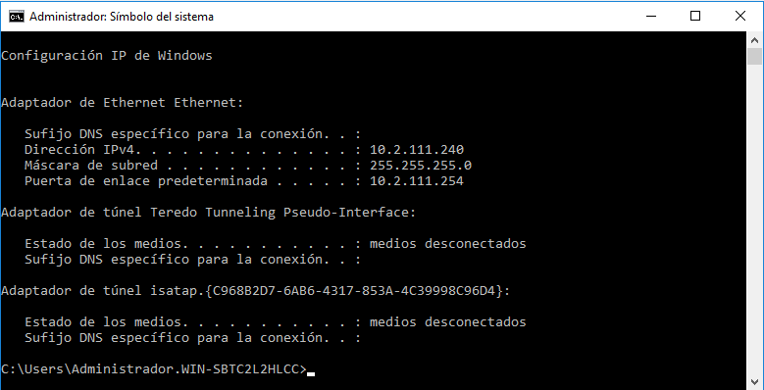
ok

- Instal·la el Directori Actiu e instal.la el servei DNS explicant els passos.
Entramos en administrador del servidor:
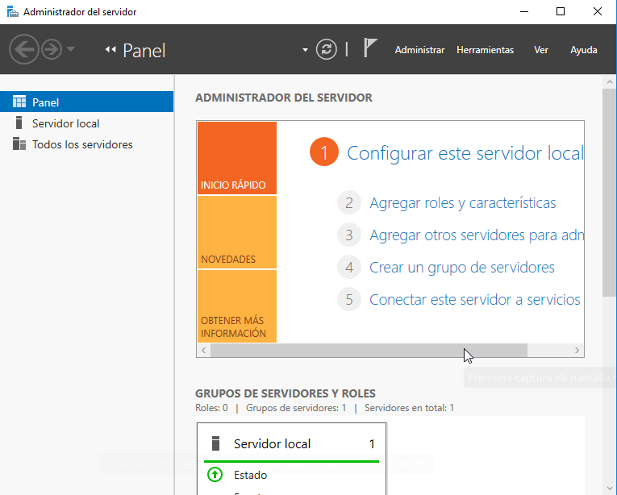
Pinchamos en Agregar roles y características
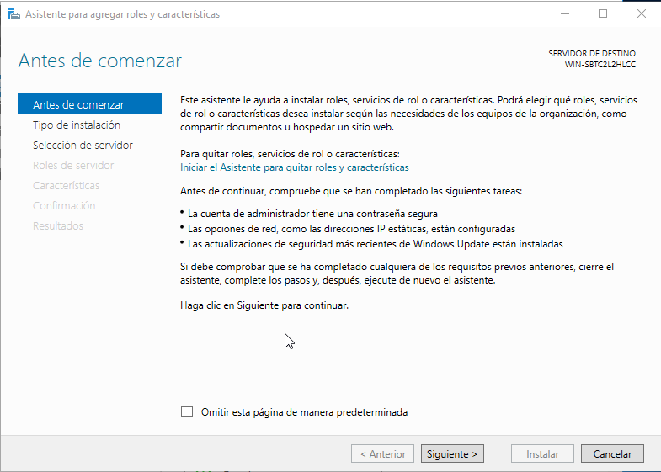
Seleccionamos siguiente:
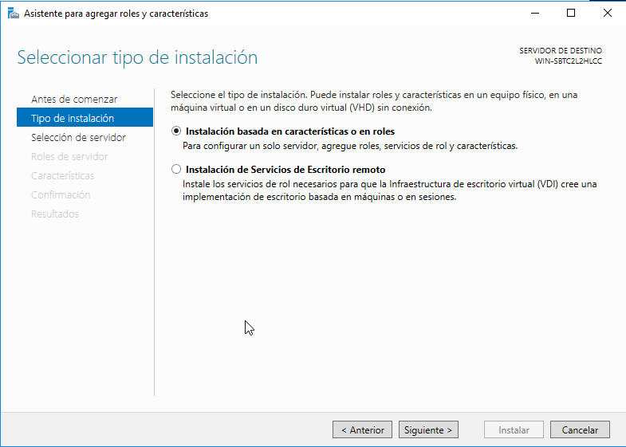
Seleccionamos Instalación basada en características o roles y siguiente
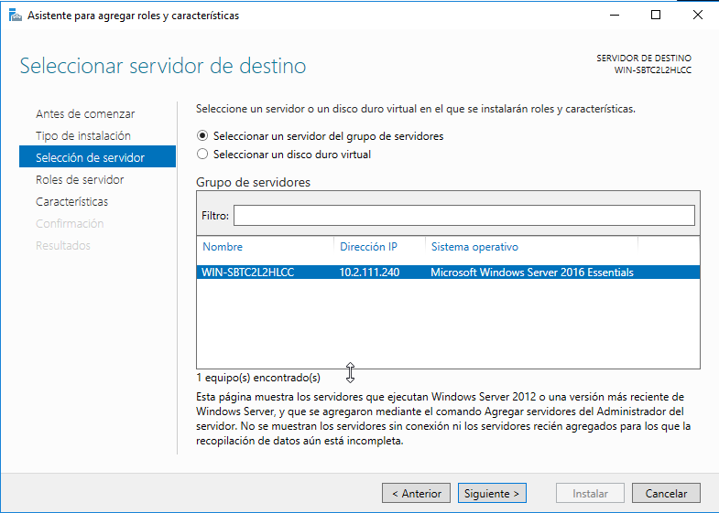
Seleccionamos un servidor del grupo de servidores y siguiente
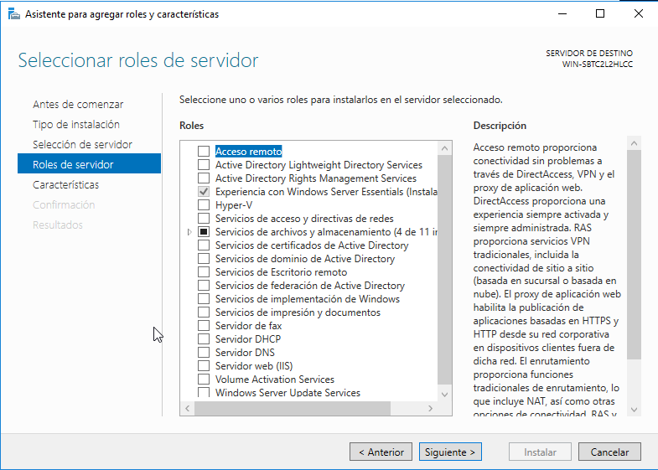
Seleccionamos Servicios de dominio de Active Directory
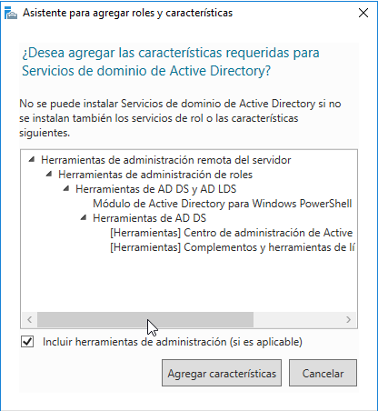
Seleccionamos Agregar características
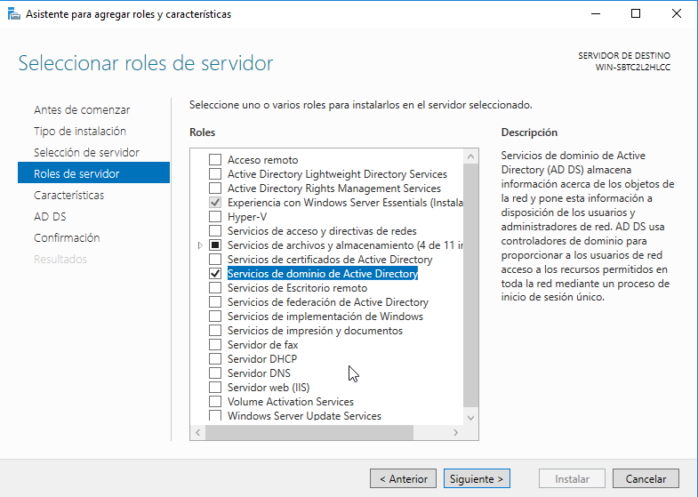
Seleccionamos siguiente
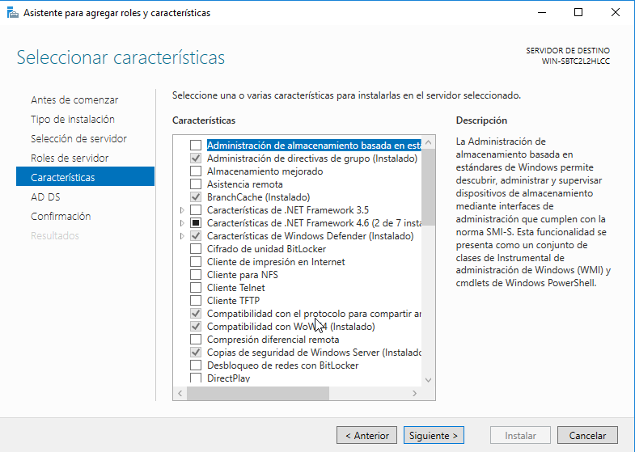
Volvemos a seleccionar siguiente
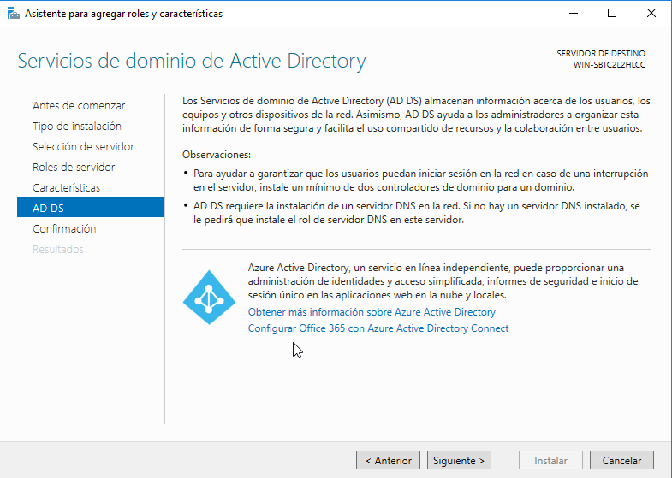
Volvemos a volver a seleccionar siguiente
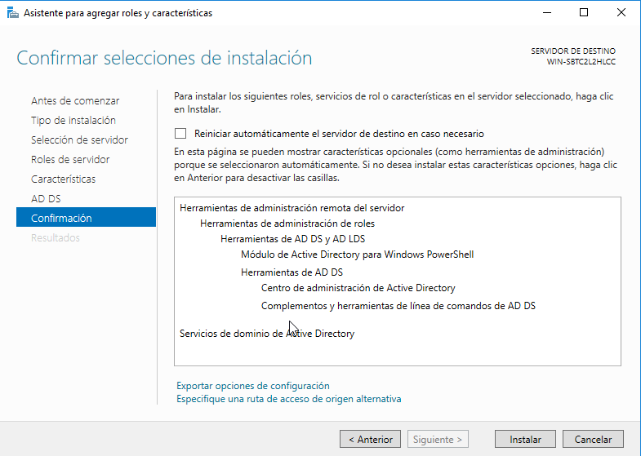
Seleccionamos instalar
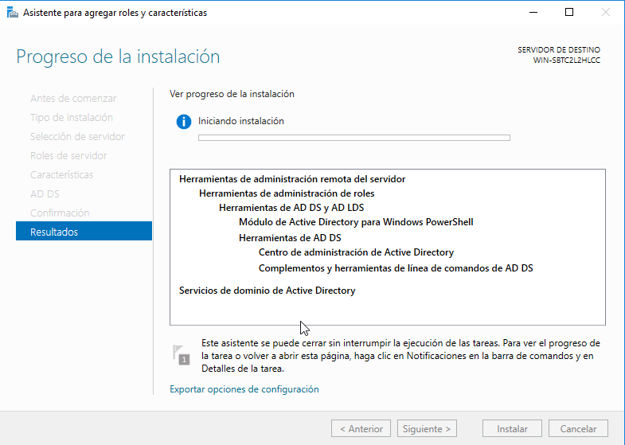
Y cuando termina, le damos a cerrar. Volviendo al administrador del servidor, seleccionamos la bandera
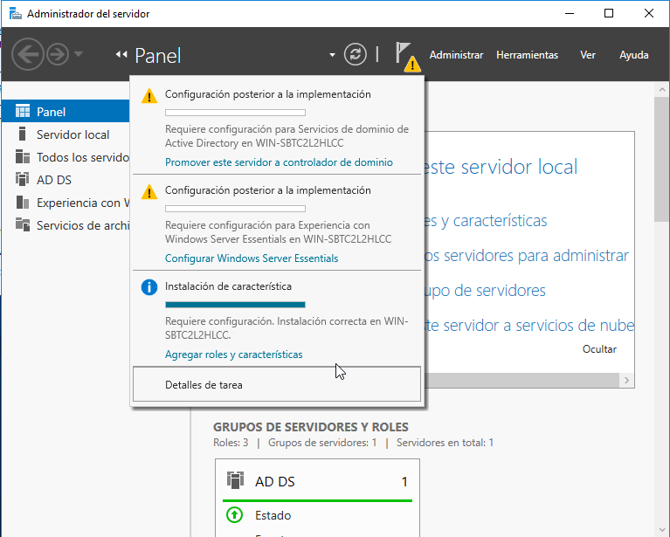
Y seleccionamos Promover este servidor a controlador de dominio
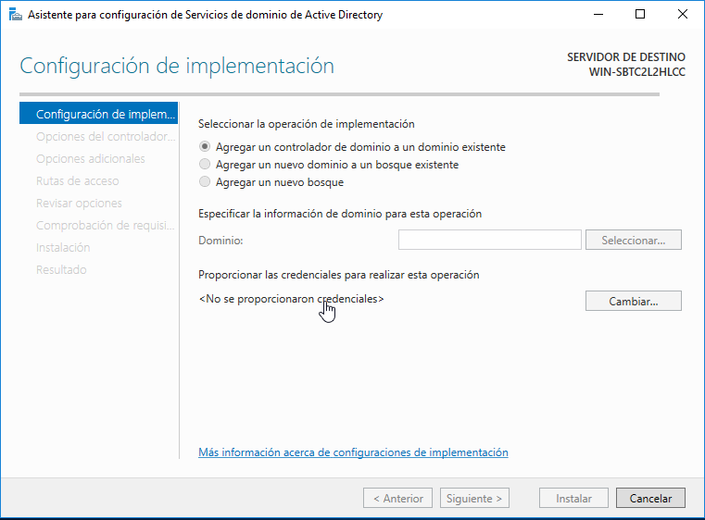
Seleccionamos Agregar un nuevo bosque y le asignamos un nombre al dominio raíz
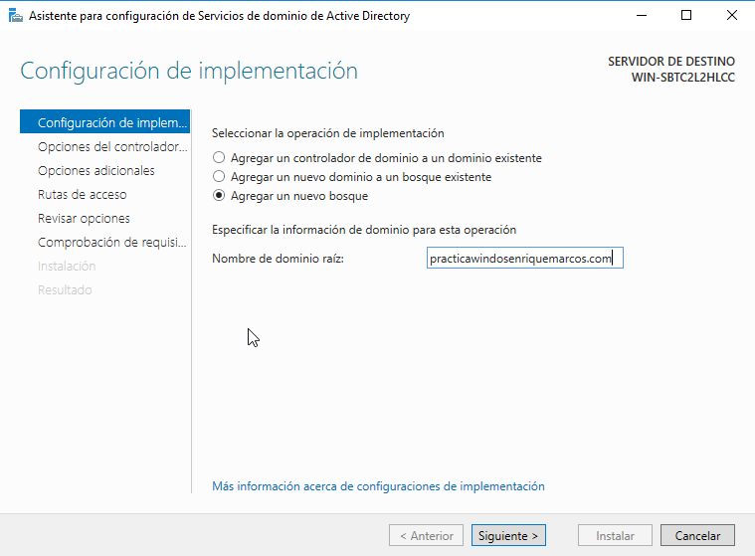
Seleccionamos siguiente
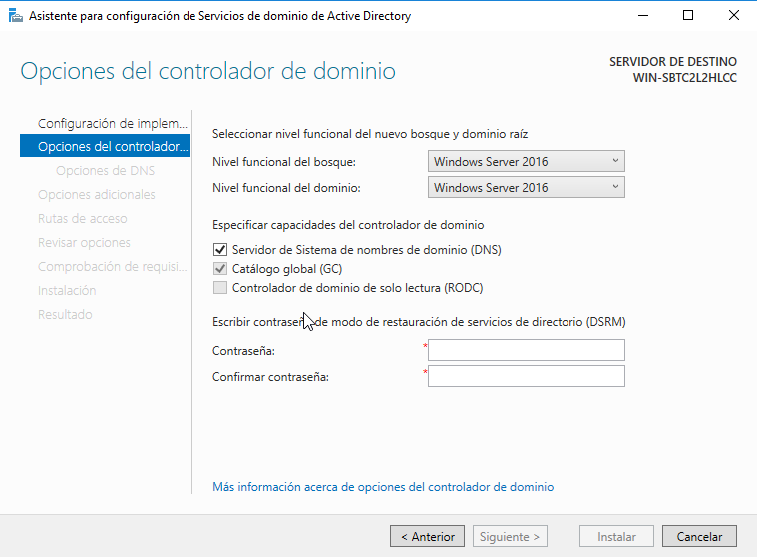
Introducimos contraseña, la confirmamos y pulsamos siguiente
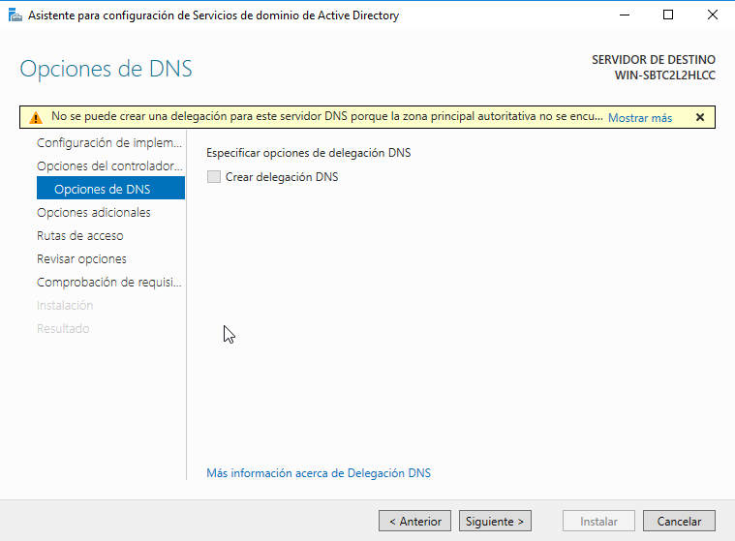
Y volvemos a pulsar siguiente
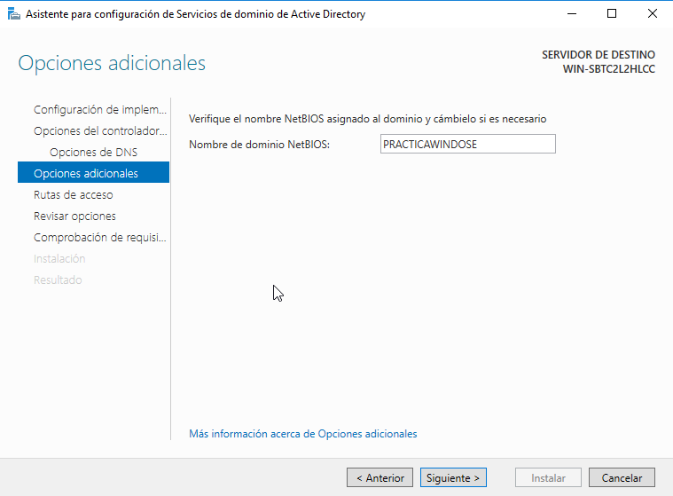
Verificamos el nombre de dominio y pulsamos siguiente
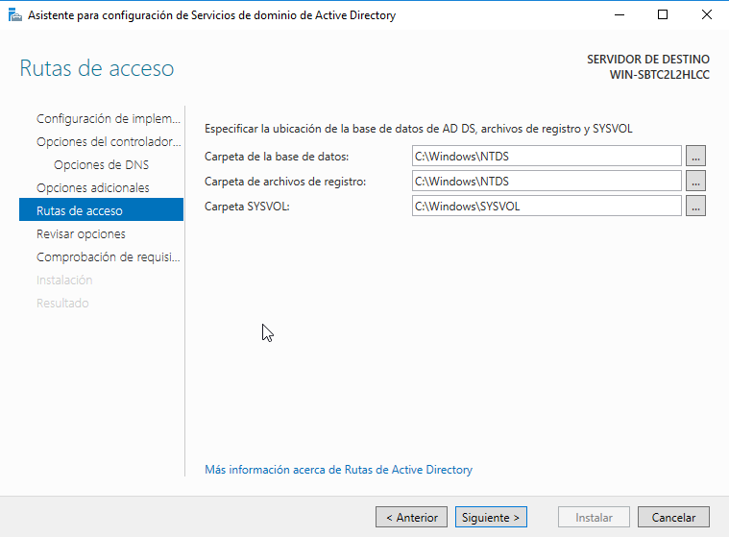
Volvemos a pulsar siguiente
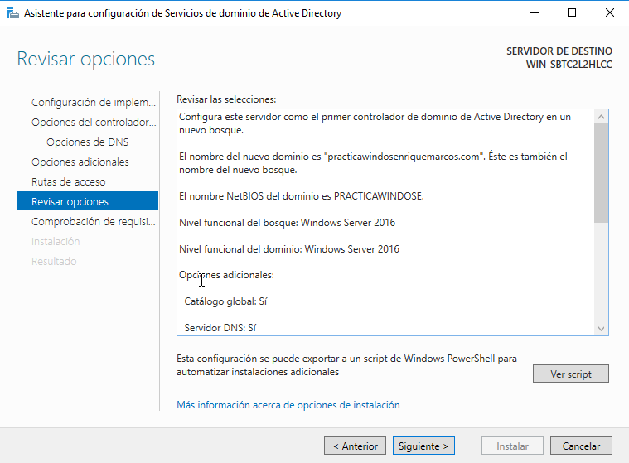
Volvemos a pulsar siguiente
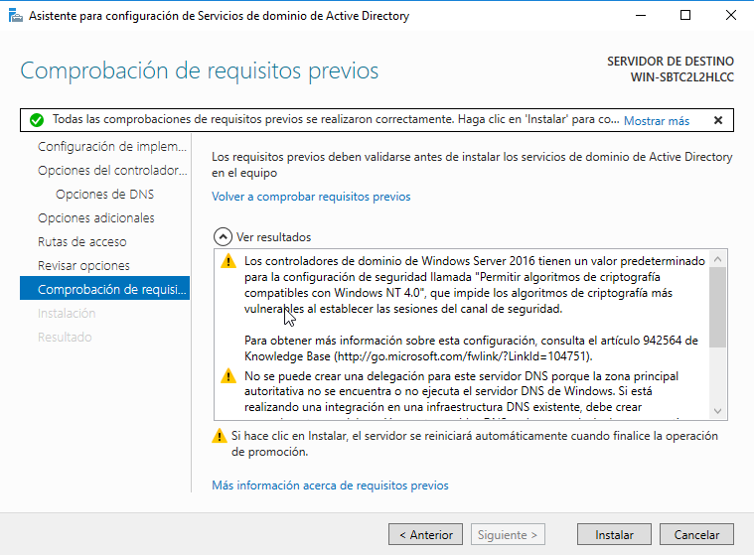
Pulsamos instalar, instalamos los servicios de dominio de Active Directory, y esperamos a que el servidor reinicie
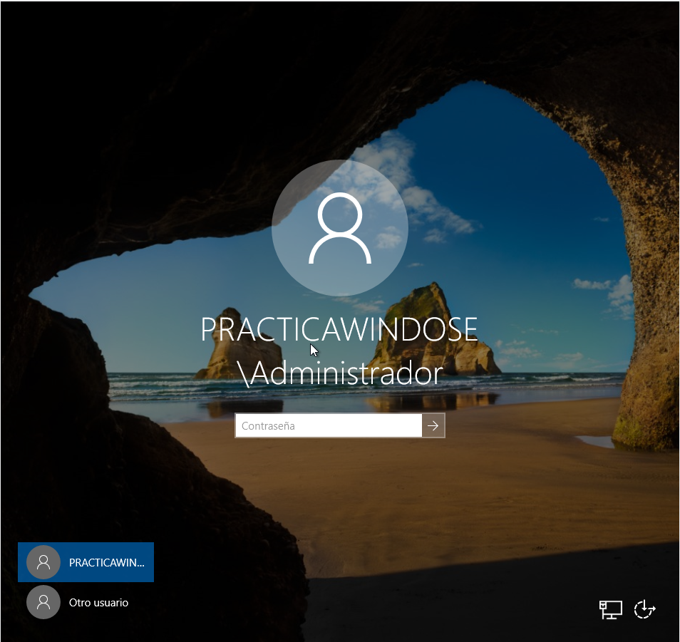
Iniciamos sesión en la nueva cuenta con la contraseña y volvemos a entrar en el administrador del servidor clicamos en herramientas

ok

- Crea un grup anomenat DAW.
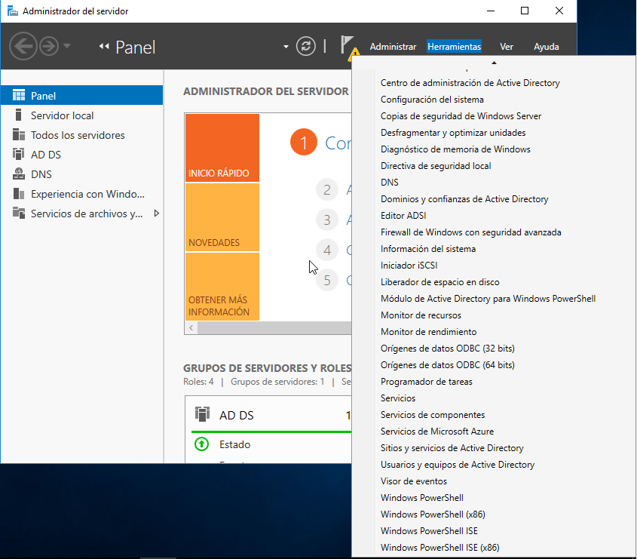
Y seleccionamos Usuarios y equipos de Active Directorynstal·la el Directori Actiu e instal.la el servei DNS explicant els passos.
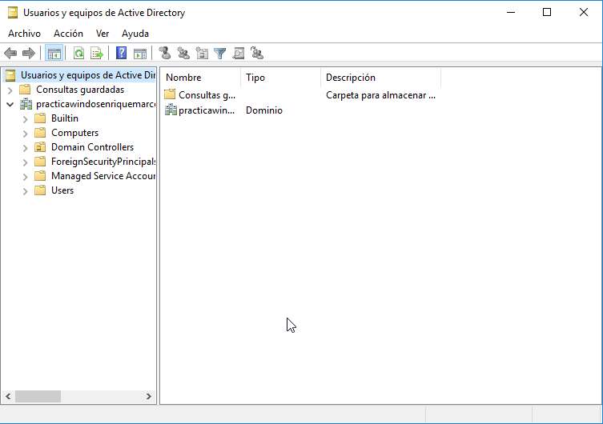
Hacemos clic derecho en Users y seleccionamos en nuevo → Grupo
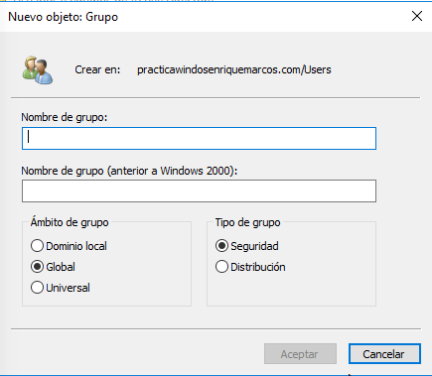
Escribimos el nombre del grupo y le damos a aceptar
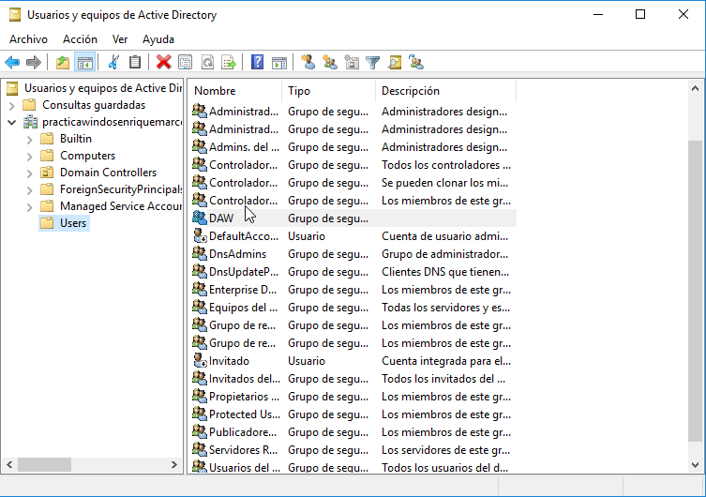
ok

- Crea dos alumnes dins del grup DAW anomenats Pepito i Menganito i fes que Pepito tinga privilegis d’administrador

Hacemos clic derecho en Users y seleccionamos nuevo → Usuario
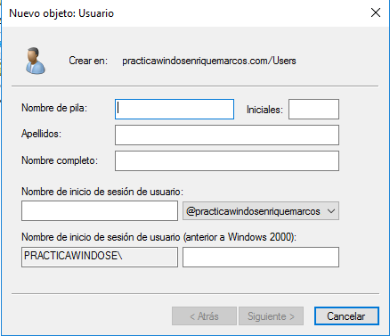
Rellenamos los datos del usuario y pulsamos siguiente
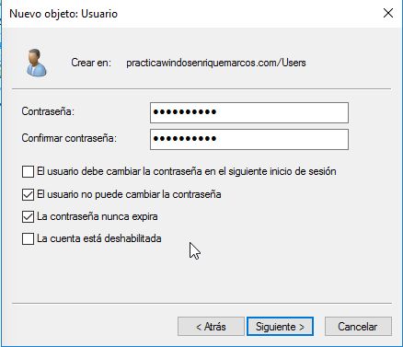
Introducimos la contraseña del usuario y pulsamos siguiente
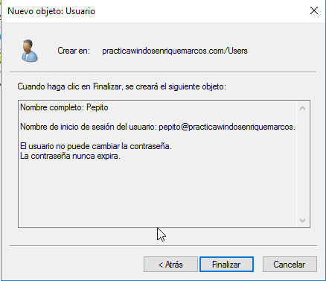
Pulsamos finalizar y repetimos el proceso con el otro usuario. Hacemos doble clic en DAW
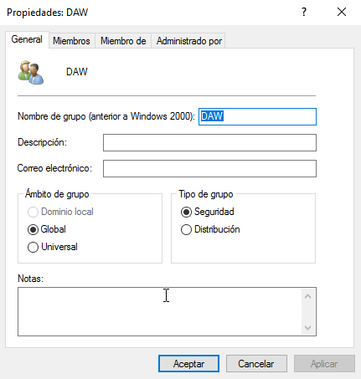
Nos vamos a la pestaña Miembros
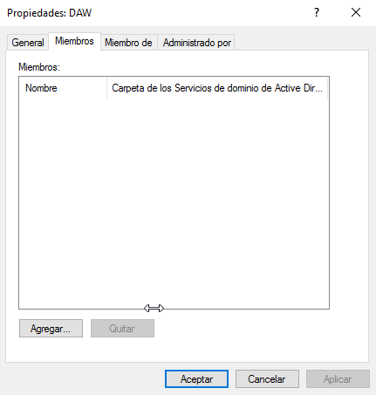
Pulsamos agregar
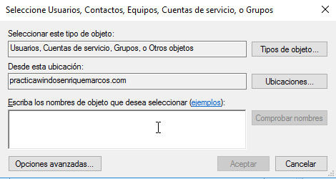
Buscamos a los usuarios y pulsamos aceptar
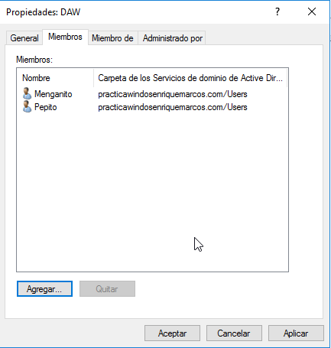
Volvemos a pulsar Aceptar y ya están metidos en el grupo DAW. Hacemos doble clic en administradores de dominio entramos en la pestaña Miembros y agregamos a Pepito como hemos hecho con DAW
ok

- Fes que Menganito no pugui canviar la seva contrasenya i limita'l perquè només pugui loguejar-se de dilluns a divendres de 8 a 15 hores).
Hacemos clic derecho en Menganito y seleccionamos propiedades
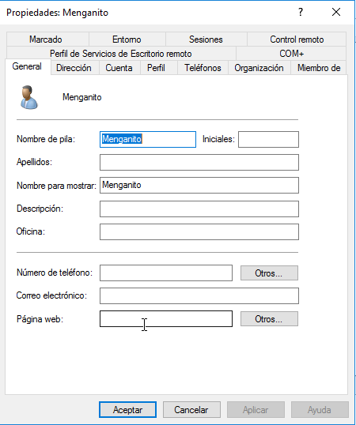
Entramos en la pestaña Cuenta y seleccionamos que el usuario no pueda cambiar la contraseña
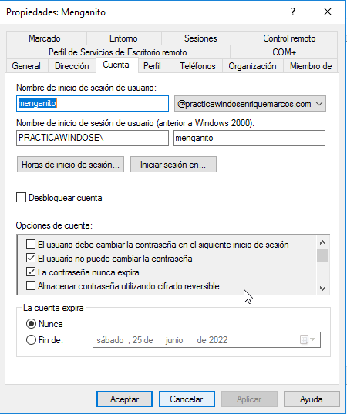
Luego hacemos clic en Horas de inicio de sesión
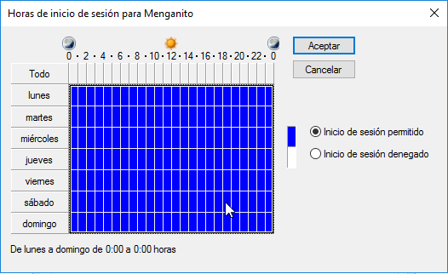
Y seleccionamos las horas que tiene disponibles
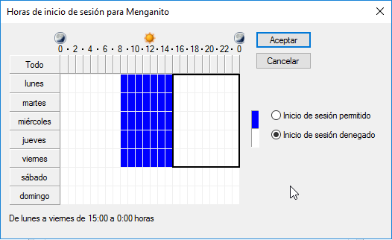
Pulsamos aceptar y cuando volvemos a propiedades de Menganito volvemos a pulsar aceptar

ok

- Afegeix un equip amb Windows al domini i comprova que funciona. Comproba al servidor que l’ordinador s’afegit al domini.
Entramos en la máquina virtual de windows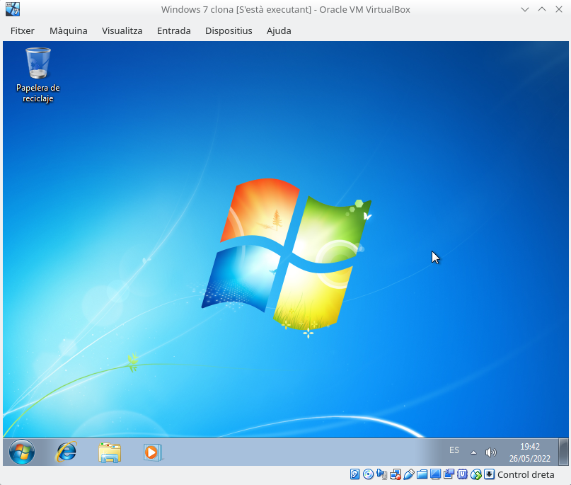
Entramos en propiedades de red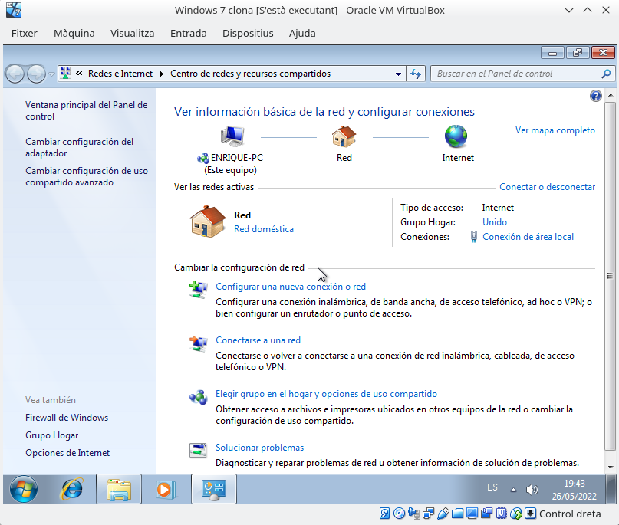

Entramos en conexion de area local
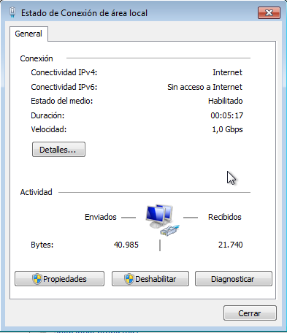
Seleccionamos propiedades
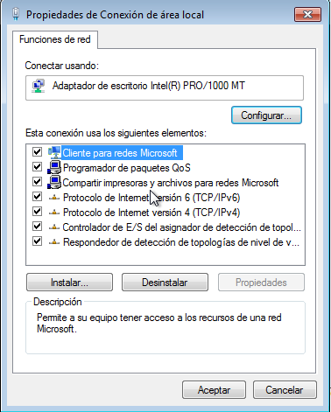
Deshabilitamos el Protocolo de internet versión 6 (TCP/IPv6) y hacemos doble clic en Protocolo de internet versión 4 (TCP/IPv4)
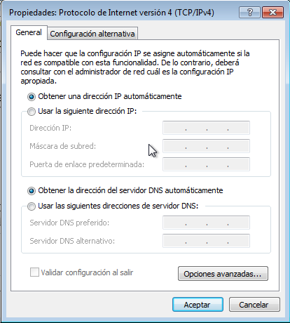
Seleccionamos Usar la siguiente dirección IP e introducimos los datos de direcciones y máscaras. Entramos en propiedades del equipo
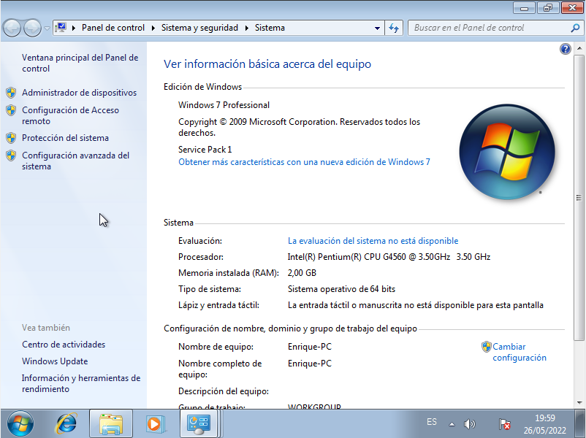
Seleccionamos Cambiar configuración
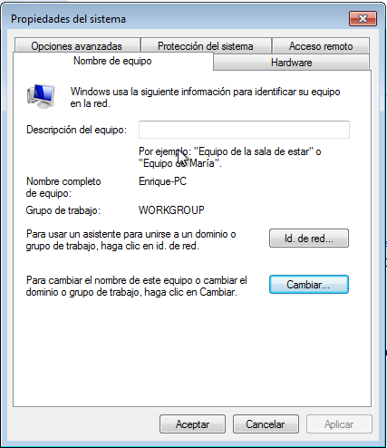
Seleccionamos Cambiar…
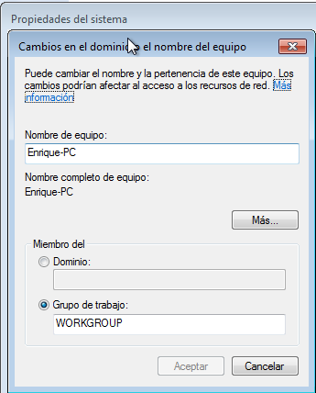
Seleccionamos Dominio, escribimos el nombre del dominio y le damos a aceptar
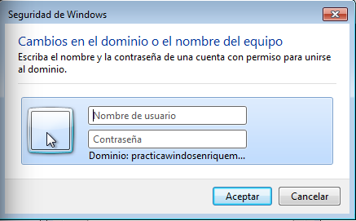
Introducimos el nombre Pepito de usuario y la contraseña, y le damos a aceptar
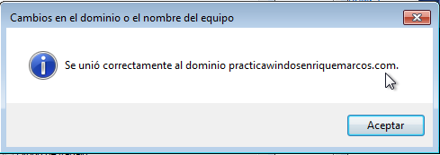
Le damos a aceptar y ya nos hemos unido, nos pide reiniciar, así que reiniciamos.
ok

- Crea una Unitat Organitzativa anomenada Alumnes
En windows server volvemos a herramientas de Usuarios y equipos de Active directory desde el administrador del servidor
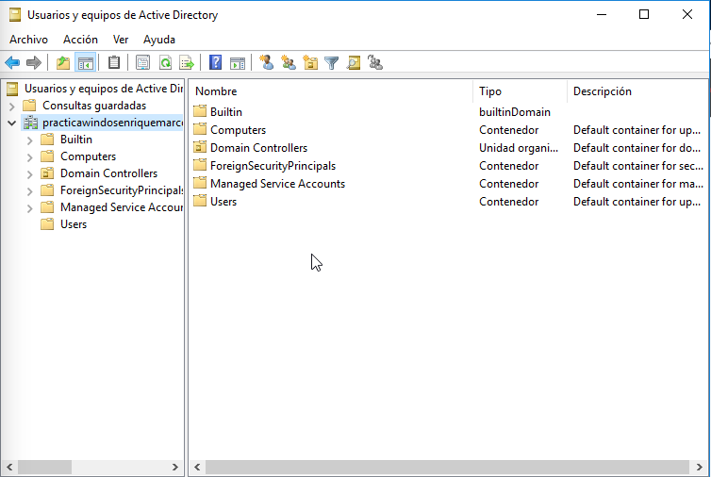
Hacemos clic derecho sobre practicawindosenriquemarcos.com y seleccionamos nuevo → Unidad organizativa
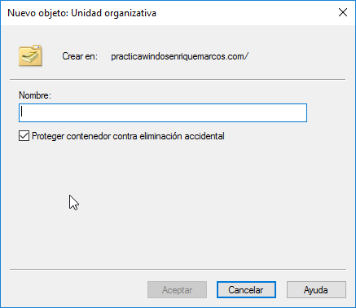
Introducimos el nombre Alumnes y le damos a aceptar
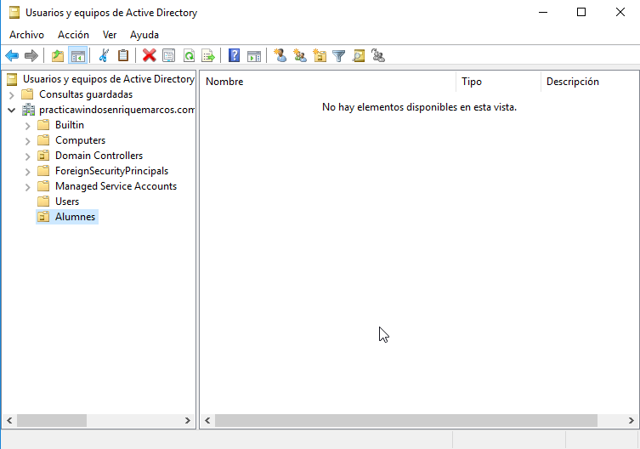
Como podemos ver se ha creado una carpeta con un icono especial llamada Alumnes
ok
Nota: 10

